В Алькеевском районе идет закладка силоса
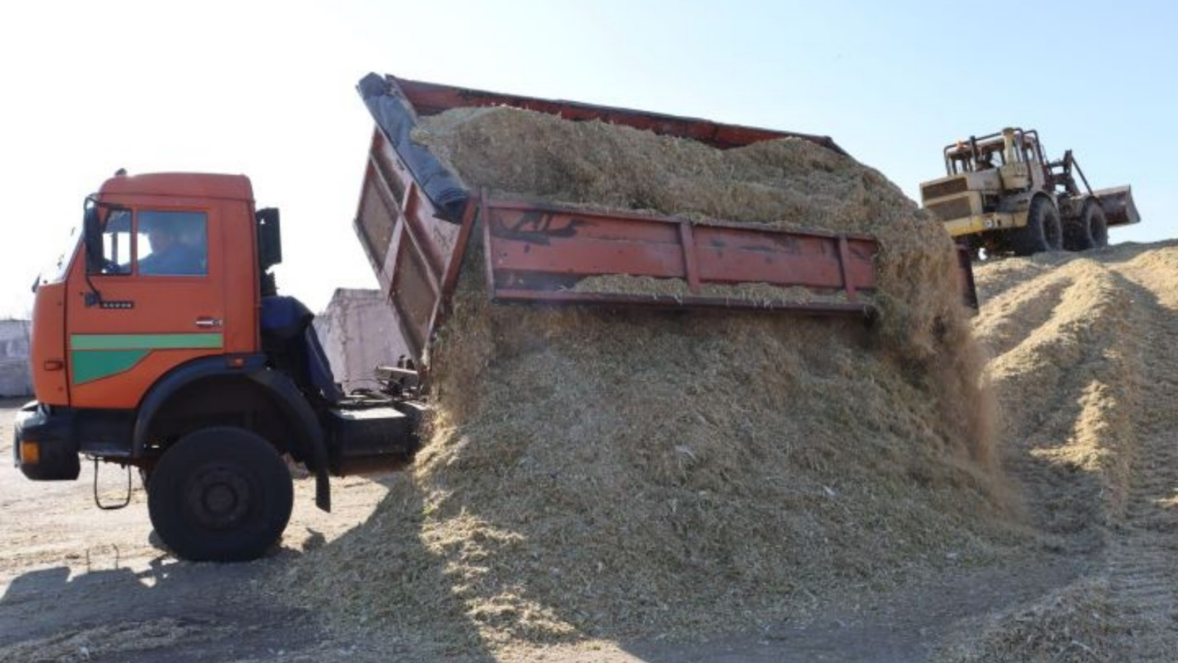
В связи с засушливым летом в районе заложено сенажа значительно меньше запланированного .

Если всего на период зимовки скота требуется иметь 87 тысяч тонн этого корма, то фактически заготовлено только 51 тысяча тонн. Правда, имеется еще прошлогодний запас сочных кормов. Но вся надежда на кукурузный силос. Стоит задача заложить на кормобазах 96 тысяч тонн силоса. На сегодня его запас составляет около 80 тысяч тонн.
После долгожданных дождей кукуруза заметно пошла в рост, поднабрала массу. В результате выход зеленой массы с гектара составляет 140 центнеров, то есть только половину того, что собиралось в благоприятные для земледелия годы. И тем не менее, для нынешнего сезона это удовлетворительный показатель.
Механизаторы района ежедневно закладывают в траншеи 2-2,2 тысячи тонн зеленой массы. Ожидается, что через неделю работа по закладке силоса будет завершена.

